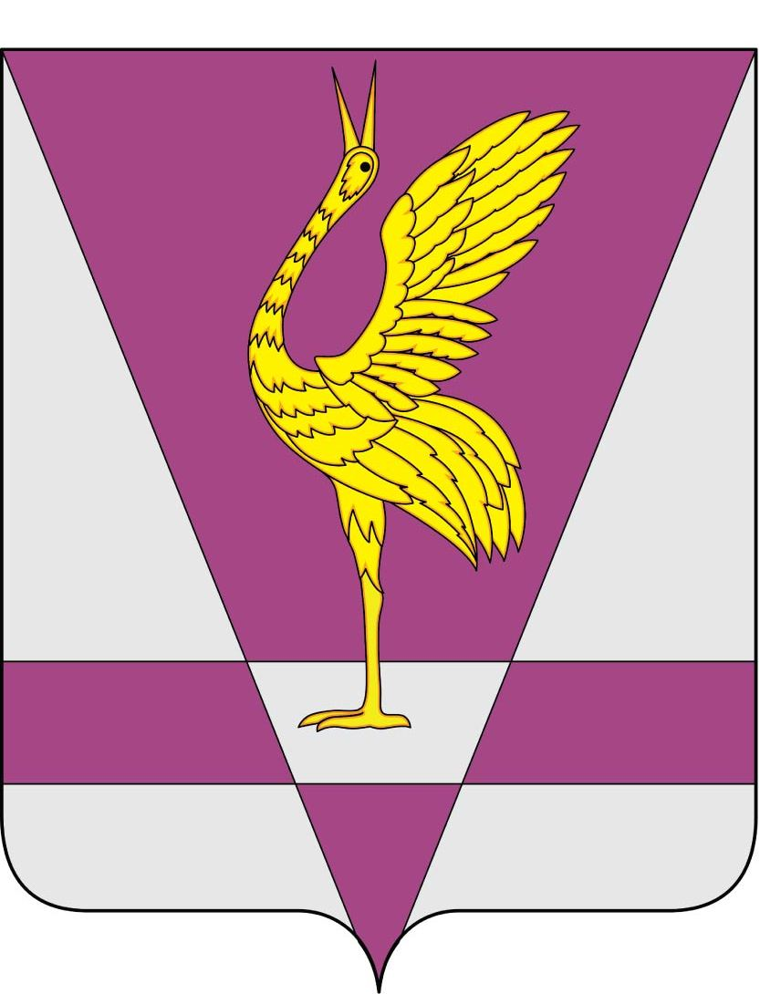
РОССИЙСКАЯ ФЕДЕРАЦИЯ
КРАСНОЯРСКИЙ КРАЙ
УЖУРСКИЙ РАЙОННЫЙ СОВЕТ
ДЕПУТАТОВ

РЕШЕНИЕ

20.08.2014 | г. Ужур | № 49-331р
О выдвижении делегатов для участия
в работе VII Съезда депутатов Красноярского края

Руководствуясь постановлением Законодательного Собрания Красноярского края от 30.06.2011 № 12-6113П «О созыве VI Съезда депутатов Красноярского края», Ужурский районный Совет депутатов РЕШИЛ:

1. Выдвинуть делегатами для участия в работе VII Съезда депутатов Красноярского края:

- Борисова Григория Васильевича, 26.06.1956 года рождения, начальника Озероучумского муниципального пожарного поста;
- Зеленко Валерия Сергеевича, 24.11.1977 года рождения, индивидуального предпринимателя;
- Коленкину Наталью Анатольевну, 16.10.1958 года рождения, учителя физики МБОУ «Златоруновская СОШ»;
- Кожуховского Евгения Михайловича, 27.01.1974 года рождения, учителя Ашпанской ООШ;
- Кузнецову Газилю Нафисовну, 14.07.1963 года рождения, главу района – председателя районного Совета депутатов;
- Николаеву Наталью Васильевну, 29.08.1958 года рождения, директора Березовологской ООШ;
- Петрочкову Ольгу Владимировну, 30.07.1973 года рождения, заместителя председателя Ужурского районного Совета депутатов;
- Семенова Олега Дмитриевича, 07.11.1958 года рождения, председателя СПК «Андроновский»;
- Семехина Сергея Сергеевича, 19.05.1980 года рождения, директора ООО «Меркатор»;
- Шушакову Анну Аристарховну, 18.08.1946 года рождения, заведующую по учебно-воспитательной работе МКОУ ДОД Юношеская автошкола ЗАТО п.Солнечный.
2. Поручить заместителю председателя Ужурского районного Совета депутатов Петрочковой Ольге Владимировне предоставить решение в Законодательное Собрание Красноярского края.
3. Решение вступает в силу с момента подписания.

Председатель Ужурского
районного Совета депутатов, глава района Г.Н. Кузнецова

Подписано:
г. Ужур, 25.08.2014, № 49-331р

